Warszawa, 14 maja 2025 r.

PZWLP prezentuje swoje nowe logo
Organizacja gruntownie odświeża wizerunek w jubileusz 20 lat swojej działalności

Przy okazji jubileuszu 20 lat działalności, Polski Związek Wynajmu i Leasingu Pojazdów (PZWLP) odświeżył swój wizerunek, prezentując stworzone całkowicie od podstaw, nowe logo organizacji. Nowe logo to drugi w historii Związku znak graficzny, odzwierciedlający aktualne trendy obowiązujące w tym zakresie na rynku, a więc nowoczesny i dynamiczny, ale jednocześnie zachowujący dotychczasową paletę barw wykorzystywaną przez organizację. Podtrzymane zostało również akcentowanie w logotypie skrótu nazwy Związku, czyli PZWLP, doskonale kojarzonego na polskim rynku flotowym i motoryzacyjnym. Ze względu na obchodzoną w tym roku okrągłą rocznicę funkcjonowania organizacji, nowe logo zostało przygotowane również w wersji jubileuszowej i w taki sposób będzie wykorzystywane do końca 2025 roku.
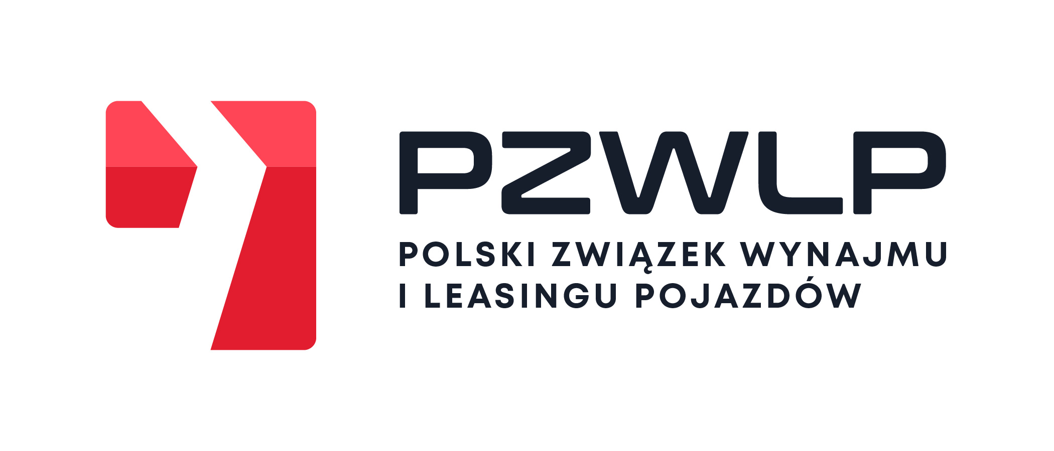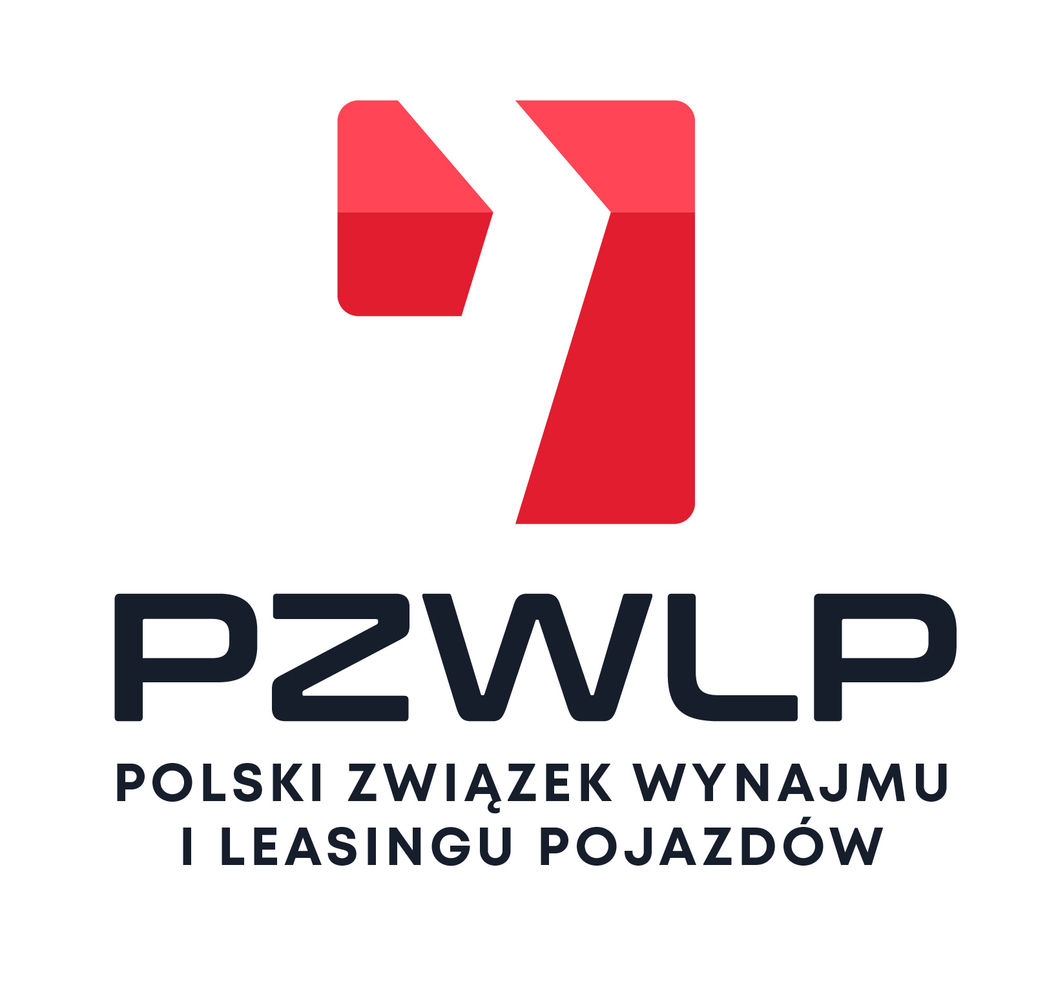
W 2025 roku Polski Związek Wynajmu i Leasingu Pojazdów (PZWLP) świętuje okrągły jubileusz 20 lat swojej działalności na rynku. Wykorzystując ten fakt, organizacja przeprowadziła gruntowne odświeżenie swojego wizerunku, tworząc całkowicie od podstaw nowy logotyp. To dopiero drugie logo w historii Związku, z poprzednim organizacja funkcjonowała od momentu swojego powołania w listopadzie w 2005 roku, aż do teraz.
Nowy logotyp Polskiego Związku Wynajmu i Leasingu Pojazdów to połączenie nowoczesności, dynamiki oraz wielowymiarowej symboliki, która oddaje charakter i misję stowarzyszenia. W centrum uwagi znajduje się sygnatura graficzna – znak abstrakcyjny, który celowo jest niedosłowny. Dzięki temu daje przestrzeń do indywidualnych interpretacji i buduje uniwersalne skojarzenia. Dla jednych przypomina literę „P”, będącą pierwszą literą nazwy Związku, co w naturalny sposób wzmacnia identyfikację marki. Innym przywodzi na myśl „pinezkę” lokalizacyjną, co symbolizuje obecność, mobilność i sieciowy charakter działalności członków organizacji – firm operujących na poziomie zarówno ogólnopolskim, jak i międzynarodowym.
W przypadku nowego logo PZWLP możliwe są również skojarzenia z kluczem (narzędziem), co nawiązuje do motoryzacji, zarządzania flotą i operacyjnej strony wynajmu pojazdów. Dynamiczna forma i kierunkowe linie sygnalizują ruch, rozwój i nowoczesne podejście do mobilności. Kolorystyka nowego logotypu pozostaje zbliżona do poprzedniego logo organizacji – z przewagą intensywnej czerwieni – podkreśla energię, pewność i zdecydowanie, a jednocześnie przyciąga uwagę i budzi pozytywne emocje. Z kolei nowoczesna, geometryczna typografia w skrócie nazwy „PZWLP” oraz pełnej nazwie Związku gwarantuje czytelność i profesjonalny charakter znaku.
Nowe logo PZWLP zostało przygotowane także w wariancie podkreślającym jubileusz organizacji i w takiej wersji będzie wykorzystywane do końca bieżącego roku.

20 rocznica działalności to już poważny jubileusz i z tego względu, poza szeregiem innych planowanych aktywności, postanowiliśmy również odświeżyć szatę graficzną naszej organizacji, tworząc całkowicie od podstaw, nowy logotyp – mówi Robert Antczak, Prezes Zarządu PZWLP. – Jubileusz to doskonała okazja do przeprowadzenia tego typu rebrandingu, tym bardziej, że poprzedni logotyp PZWLP służył nam od samego początku działalności organizacji, miał już 20 lat i wymagał dostosowania go do współczesnych trendów i standardów w tym zakresie. Zależało nam z jednej strony na unowocześnieniu naszego znaku graficznego, ale z drugiej strony na wykorzystaniu wszystkiego dobrego co znajdowało się w poprzednim logotypie, na kontynuacji tożsamości i świadomości Związku zbudowanej w oparciu o poprzednie logo. Stąd zachowaliśmy zbliżoną paletę barw, dlatego też wciąż najbardziej akcentujemy skrót nazwy organizacji, poprzez który jesteśmy już bardzo dobrze kojarzeni i rozpoznawalni na rynku. Mamy nadzieję, że nasze nowe logo zostanie pozytywnie przyjęte, godnie zastępując przy tym swojego poprzednika.
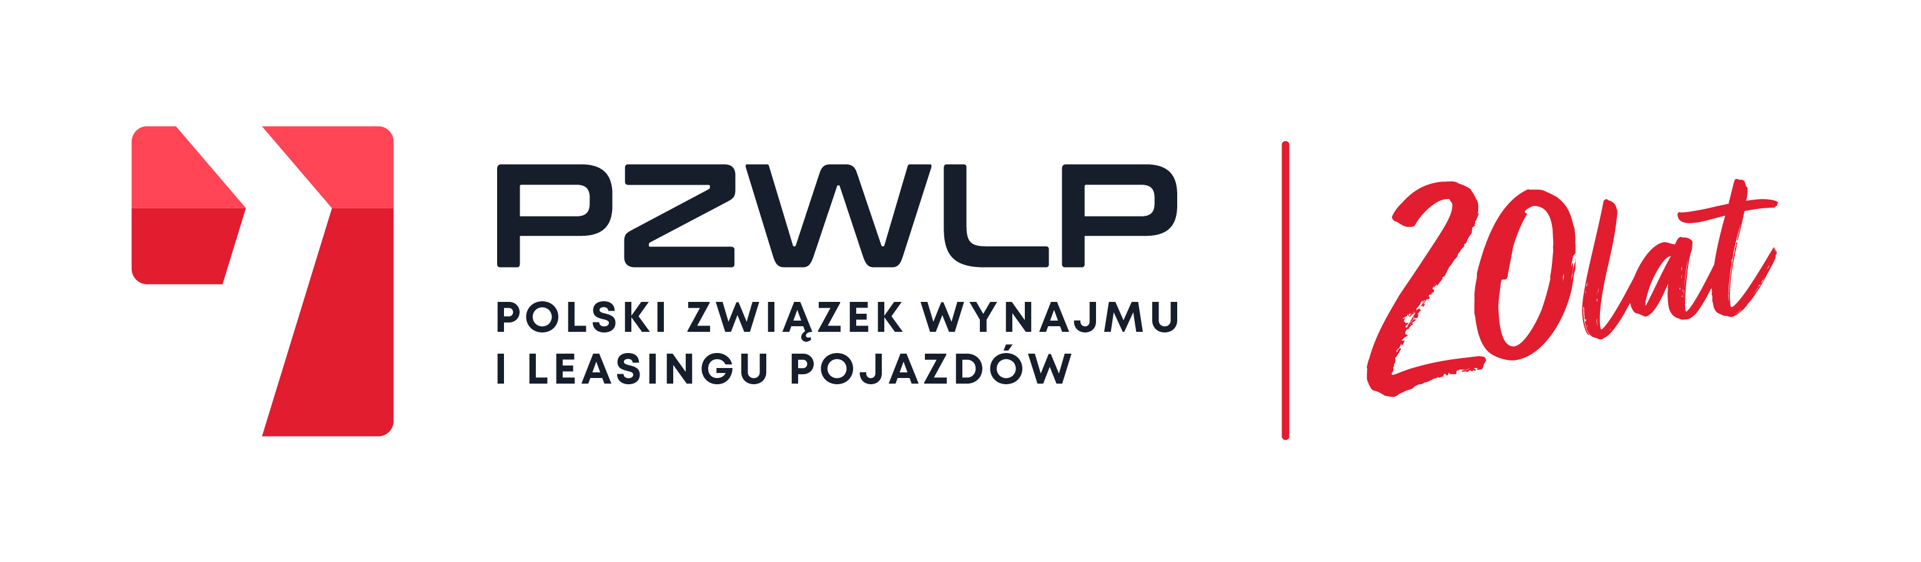
Polski Związek Wynajmu i Leasingu Pojazdów (PZWLP) został założony w listopadzie 2005 roku. Organizacja świętuje w tym roku jubileusz 20 lat swojego istnienia na rynku. Od momentu utworzenia, niezmiennie do dzisiaj PZWLP jest jedyną w Polsce organizacją skupiającą i reprezentującą firmy wynajmu i leasingu samochodów. Dziesięć lat temu spektrum działalności Związku zostało poszerzone o firmy specjalizujące się przede wszystkim w krótkoterminowym i średnioterminowym wynajmie aut, a więc o klasyczne wypożyczalnie samochodów. Obecnie organizacja skupia zarówno duże polskie i międzynarodowe firmy wynajmu długoterminowego, jak i Rent a Car (wypożyczalnie aut). Ponadto, podczas Walnego Zebrania Związku w kwietniu b.r. podjęto decyzję o rozszerzeniu w najbliższym czasie firm skupianych w organizacji o podmioty wyspecjalizowane w wynajmie aut ciężarowych. Biorąc pod uwagę wszystkie oferowane formy wynajmu samochodów, Członkowie PZWLP finansują i zarządzają aktualnie łączną flotą przekraczającą 300 tysięcy aut i odpowiadają za ok. 40% sprzedaży nowych samochodów do firm w kraju. Tym samym organizacja ma silny i istotny wpływ na kształtowanie, rozwój i kondycję całego sektora motoryzacyjnego w naszym kraju.
W PZWLP funkcjonuje obecnie kilka eksperckich zespołów roboczych, w oparciu o które organizacja realizuje swoje najważniejsze cele, m.in. zajmujące się marketingiem i komunikacją branży, monitoringiem legislacji oraz istotnymi dla branży zagadnieniami podatkowo-prawnymi, rozwojem rynku elektromobilności oraz infrastruktury w tym zakresie, rynkiem wtórnym samochodów po wynajmie / po leasingu, czy branżą i usługami Rent a Car. PZWLP jest członkiem zbiorowym Związku Polskiego Leasingu (ZPL), Partnerstwa dla Bezpieczeństwa Drogowego oraz Związku Przedsiębiorców i Pracodawców (ZPP). Organizacja współtworzy ze Stowarzyszeniem Kierowników Flot Samochodowych (SKFS) uruchomione w 2017 roku jako pierwsze w Polsce, pełnowymiarowe podyplomowe studia flotowe „Zarządzanie flotą samochodową i mobilnością” na Wydziale Transportu Politechniki Warszawskiej.

Polski Związek Wynajmu i Leasingu Pojazdów (PZWLP) to organizacja skupiająca 17 firm, specjalizujących się w wynajmie i leasingu aut na polskim rynku flotowym. Członkowie PZWLP tworzą czołówkę głównych graczy w branży. Organizacja reprezentuje ok. 85% rynku pojazdów obsługiwanych w ramach wynajmu długoterminowego oraz należą do niej największe polskie i międzynarodowe firmy Rent a Car. Celem działalności organizacji jest kształtowanie i wpływanie na rozwój branży wynajmu i leasingu pojazdów w Polsce. Firmy członkowskie PZWLP dysponują obecnie w Polsce łączną flotą
ponad 275 tys. pojazdów w wynajmie długoterminowym oraz ponad 20 tys. samochodów w wynajmie krótko- i średnioterminowym (dane nie uwzględniają floty firmy Sixt / EuroRent Sp. z o.o.).
Do PZWLP należą: Alphabet Polska Fleet Management Sp. z o.o., Arval Service Lease Polska Sp. z o.o., mLeasing Sp. z o.o., Business Lease Poland Sp. z o.o., Carefleet S.A., MHC Mobility Polska Sp. z o.o., Express sp. z o.o. sp. k., Nivette Fleet Management Sp. z o.o., 99rent Sp. z o.o., Rentis S.A., Sixt / EuroRent Sp. z o.o., Volkswagen Financial Services Polska, MM Cars Rental (MM Service Lease Polska sp. z o.o.), Kaizen Rent S.A., Ayvens oraz Grupa Masterlease.
PZWLP jest członkiem zbiorowym Związku Polskiego Leasingu (ZPL), Partnerstwa dla Bezpieczeństwa Drogowego oraz Związku Przedsiębiorców i Pracodawców (ZPP). Organizacja współtworzy ze Stowarzyszeniem Kierowników Flot Samochodowych (SKFS) uruchomione w 2017 roku jako pierwsze w Polsce, pełnowymiarowe podyplomowe studia flotowe „Zarządzanie flotą samochodową i mobilnością” na Wydziale Transportu Politechniki Warszawskiej. PZWLP został założony w 2005 r.

Więcej informacji o PZWLP i Członkach organizacji na naszej stronie www oraz profilach w mediach społecznościowych:
- Strona internetowa www.pzwlp.pl
- Profil organizacji na Facebook www.facebook.com/pzwlp
- Profil organizacji na LinkedIn www.linkedin.com/company/pzwlp/

